KP, IF 2
HC, Jg. 5, UV 1

Wie kann ich sicher bohren? „Der Bohrmaschinenführerschein“

Kompetenzerwartungen:

Die Schülerinnen und Schüler (konkretisierte Sach- und Urteils-/Entscheidungskompetenzen):
- erläutern die Handhabung und Funktion eingesetzter Werkzeuge, Geräte, Werkstoffe,
- beschreiben einfache Prozesse der Materialbearbeitung,
- beurteilen Verarbeitungsprozesse und die Qualität der Arbeitsergebnisse im Hinblick auf das Schonen und Einsparen von Material.

Die Schülerinnen und Schüler (übergeordnete Methoden- und Handlungskompetenzen):
- identifizieren ausgewählte Materialeigenschaften durch deren Bearbeitung (MK 4),
- bedienen und pflegen einfache Werkzeuge, Geräte und Maschinen (HK 2).

Hinweise zum Umgang mit diesem Material:
Bei diesem Instrument für Lehrerinnen und Lehrer, handelt es sich um einen Prüfungsbogen zum Erwerb des Bohrmaschinenführerscheins, der zum Abschluss der Unterrichtssequenz eingesetzt werden kann.

Jede Schülerin/jeder Schüler erhält den ausgefüllten Prüfungsbogen zurück. Die Lehrerin erläutert mit dem Schüler/der Schülerin gemeinsam die einzelnen Punkte bzw. Fehler.
Der Lehrer/die Lehrerin gibt Hinweise, wo noch einmal geübt werden muss, um sicher alles zu beherrschen.

MSW - NRW Technik – Klasse 5
Name: Klasse: Datum:
Prüfung zum Bohrmaschinenführerschein
1. Beschrifte die Elemente der Bohrmaschine und erläutere ihre Funktion
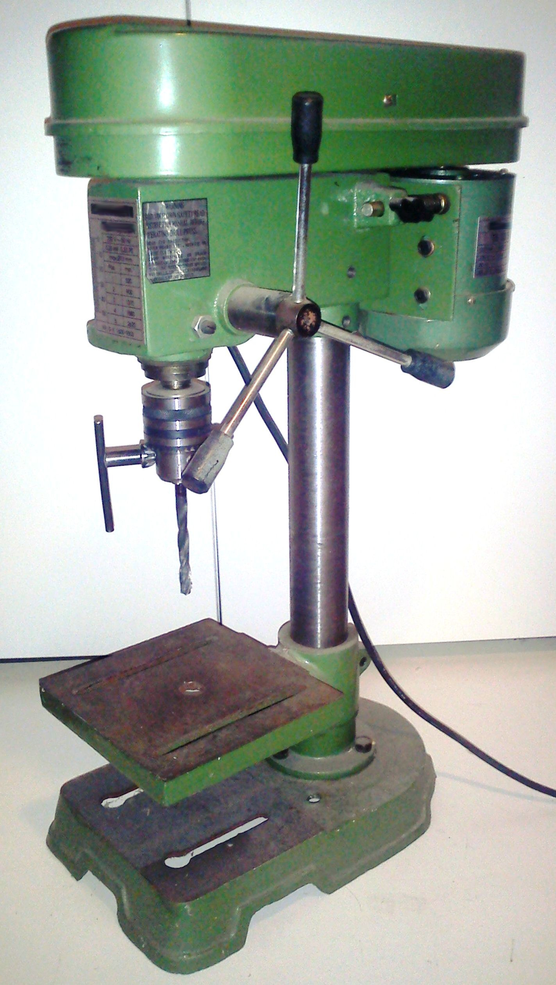

Element | Funktion
Getriebe
Maschinenschraubstock
Sockel / Bodenplatte
Netzkabel
2. Nenne drei wichtige Sicherheitsregeln beim Bohren!

3. Beschreibe die Reihenfolge beim Bohren.
1. 2.
3. 4.
5. 6. 7.

Note: Datum: Unterschrift:

